**GUIA DE ESTILO PROYECTO FINAL**

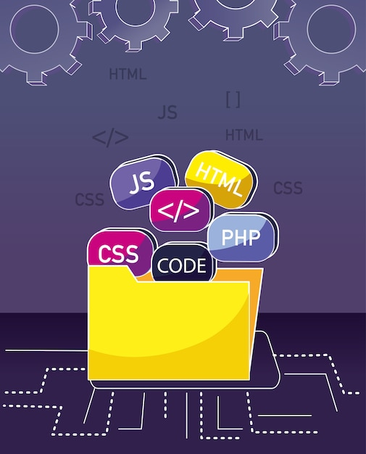

Daniel Arastell

Carlos Fernandez

Josep Boronat

Victor Gimenez

**INDEX**

# WIREFRAME

INICIO

CENTRO

CONTACTO

TIENDA

RESERVA

# GUIA DE ESTILOS

## PROPOSITO

Vamos a hacer una pagina web dirigida a la gestión de una clínica estética, el objetivo es que se puedan realizar tanto reservas de servicios como compras de productos. La web gestionara tanto los clientes como los empleados, los clientes tendrán una cuenta donde saldrán todas sus reservas/compras y los empleados podrán ver que servicio se ha solicitado y el dia/hora de este.

## ESTUDIO DE LOS ELEMENTOS A USAR

La pagina web constara de 5 paginas, cada una con diferentes componentes de interfaz

Se reutilizaran estos dos elementos en todas las paginas:

**Navegación**: Constara de un navbar como elemento de navegación, desde aquí podremos acceder a todas las paginas



Los siguientes elementos pertenecen al footer

**Interacción**: Botones a las diferentes redes sociales

Mapa interactivo donde se muestre la dirección de la clínica

**Contenido**: Texto con diferentes apartados como el copyright, datos de contacto…

**INICIO**

**Identificación**: El logo de la clínica ira centrado sobre el jumbotron, que constara de una imagen como fondo y el logo sobre la imagen

**Interacción:** La pagina de inicio constara de varios elementos de interacción, el primero son unos botones que constaran de imagen y texto

Tendrá un botón sobre una imagen

Por ultimo constara de un carrusel donde podremos movernos por este mediante las flechas

**Contenido:** Constara con unas cards donde visualizar contenido

**CENTRO**

**Contenido:** El contenido será la mayor parte de la pagina, constara de texto y imágenes

**Identificación:** El heder constara con el logo de la clínica



**Interacción:** Constara de una imagen con un botón

**CONTACTO**

**Identificación:** El heder constara con el logo de la clínica



**Interacción:** Tendrá un mapa como el del footer pero mas grande, se podrá interactuar con el

También tendrá un formulario de contacto

**Contenido**: Esta pagina constara de un apartado de contenido donde estarán diferentes datos de la empresa como ubicación de la clínica, teléfono, correo, horario…

**RESERVA**

**Identificación:** El heder constara con el logo de la clínica



**Interacción**: Esta pagina constara de un formulario donde se podrán introducir diferentes datos

**Contenido**: Constara como un titulo para el formulario como elemento de contenido



**TIENDA**

**Identificación:** El heder constara con el logo de la clínica



**Contenido:** Tendrá un listado de cards donde se mostraran los diferentes productos en venta

Constara de un titulo para las cards



**Interacción:** Habrá unos botones para la paginación



## ESTRUCTURA DE NAVEGACION

Para navegar por la pagina se ha elegido un **navbar**, ya que considero que es la opción más adecuada para este sitio web. Este tipo de estructura permite incorporar un **menú hamburguesa**, lo cual es necesario para optimizar el espacio en la página. Además, facilita la creación de una barra de navegación **responsive**, ya que se implementa con **Bootstrap**, lo que garantiza que se adapte correctamente a diferentes tamaños de pantalla.

La estructura de navegación en si es jerárquica ya que la pagina está compuesta por varias secciones bien definidas

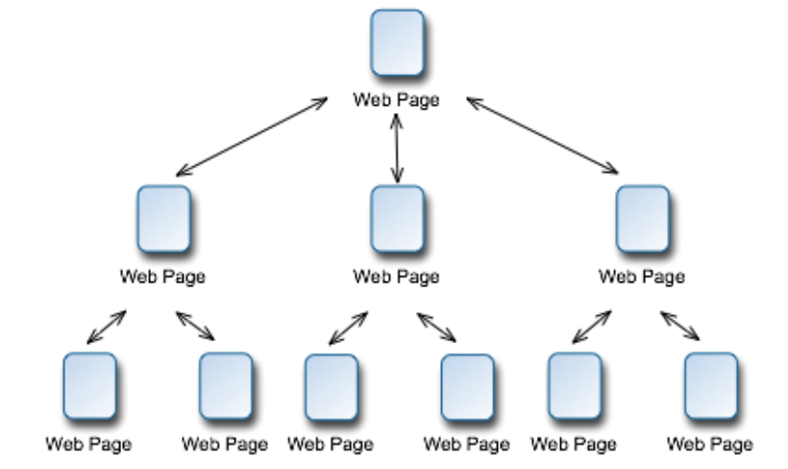

## COLOR

Se han elegido los siguientes colores para crear la paleta de

la web:

**CRITERIOS CON LOS QUE SE HAN ELEGIDO**

Semejanza con el logo: Se han usado colores próximos en la tabla

cromática con el logo para una mejor integración de este en la pagina

La combinación de estos colores transmite una sensación cálida y de relajación además de conexión con lo natural debido a los tonos terrosos y beige que evocan naturalidad, lo que es perfecto para una clínica estética. A demás de esto cada color transmite las siguientes relaciones:

**#594D4F**: Elegancia, sofisticación, seriedad y profesionalismo.

**#D9B88F:** Calidez, tranquilidad, naturalidad y bienestar.

**#BFA78A:** Estabilidad, confort y equilibrio.

**#594A3E:** Seriedad, lujo, naturalidad y profundidad.

**RUEDA DE COLOR**

Los colores elegidos son análogos en la rueda de color, de esta forma

creamos una armonía de color y nos será mas fácil la implementación

de estos en la web

En la siguiente imagen podemos ver la ubicación de los colores en el

circulo cromático

**COLORES DE LOS ELEMENTOS DE LA PAGINA**

COLOR DE FONDO DE LAS PAGINAS

Para el color de fondo de la página se ha elegido el tono **#**BFA78A. Este color se aplicará en el fondo de todas las páginas para crear una experiencia visual coherente y agradable. Se ha elegido este color porque genera una sensación cálida y acogedora, aportando elegancia y sofisticación sin ser demasiado intenso o frío para la vista.

Este color es menos agresivo visualmente que un fondo blanco puro, lo que reduce la fatiga visual y hace que la experiencia de navegación sea más placentera y duradera para los usuarios.

COLOR DE LAS CARDS

Para realizar las cards se ha tomado la decisión de hacer un fondo transparente, no se le aplicara un color en si

COLOR DE LOS BOTONES

FALTA TERMINAR!!!!!!!!!!!!!!!!!!!!!!!!!!!!!!!!!!!!!

COLOR DEL TEXTO

Se ha elegido usar el color negro predeterminado para el texto, ya que ofrece un buen contrastecon el fondo, garantizando que el contenido sea fácilmente legible y accesible para todos los usuarios.

Este color transmite las siguientes ventajas:

* **Claridad y legibilidad**: El color negro permite una lectura cómoda y sin esfuerzo.
* **Contraste equilibrado**: Al ser un color oscuro sobre un fondo claro, el texto destaca sin generar fatiga visual, lo que mejora la experiencia de usuario.
* **Profesionalismo y elegancia**: El negro es un color asociado con la seriedad y la sofisticación, lo que refuerza la imagen de una clínica estética profesional y confiable.
* **Versatilidad**: Funciona bien con cualquier otro color de la paleta, permitiendo que otros elementos visuales, como botones o imágenes, destaquen sin interferir con la lectura.

Además, el uso del negro para el texto es una elección segura y efectiva, ya que cumple con los estándares de accesibilidad web WCAG, asegurando que el contenido sea accesible para personas con dificultades visuales o daltonismo.

## CABECERA

Para la cabecera de la página se ha elegido usar un jumbotron que ocupará el 100% de la pantalla. Este constará de una imagen de fondo con el logo superpuesto. En la parte superior se situará la navbar, que contará con cinco botones, cada uno de los cuales llevará a una página diferente de la web. Por último, en la parte inferior se colocará una flecha que, al hacer clic sobre ella, desplazará la vista hacia la sección de contenido, dejando atrás el jumbotron.

## LOGOS Y IMÁGENES

Las imágenes usadas en la pagina tienen copyright, ya que han sido extraídas de internet, la única imagen que no tiene copyright es la del logo ya que ha sido generada mediante una IA

ELEMENTOS Y TAMAÑOS DE ESTOS

COMPLETAR!!!!!!!!!!!!!!!!!!!!!!!

## ESTRUCTURA DE LA WEB

NAVEGACION INTUITIVA

La navegación será diseñada para que el usuario pueda moverse entre las distintas secciones de forma rápida y sin complicaciones, ya que será una navegación simple. Únicamente se hará uso del navbar para moverse entre las diferentes páginas, garantizando una experiencia intuitiva y accesible. Además, se implementará un diseño responsive lo que hace que al modificar el tamaño de la ventana la web se ajuste a esta y la navegación sigua siendo igual de sencilla y intuitiva.

SIMPLICIDAD

Nos hemos propuesto crear una web fácil de usar, basada en la simplicidad, asegurando que sea accesible e intuitiva al incluir solo la información esencial y evitar la sobrecarga de contenido. Este enfoque no solo mejora la experiencia del usuario, sino que también nos acerca a los estándares del **World Wide Web Consortium,** que establecen principios de accesibilidad y usabilidad. Al reducir elementos innecesarios y priorizar un diseño claro y funcional, garantizamos una navegación fluida, comprensible y apta para todo tipo de usuarios.

SECCIONES CLARAS Y BIEN DEFINIDAS

La página web constara de cinco secciones principales: Inicio, Centro, Tienda, Reserva y Contacto

Inicio: Pagina principal donde se podrán ver los servicios y los productos que ofrece la clínica estética, además de las opiniones de los clientes

Centro: Esta pagina se centra en datos de la clínica: como trabajan, los diferentes servicios que pueden ofrecer, imágenes de la clínica…

Tienda: Pagina donde se encuentran los productos en venta de la web, constara de una paginación para poder visualizar todos los productos

Reserva: Esta pagina consta de un formulario donde se rellenaran los datos para hacer las reservas de los servicios que ofrece la clínica

Contacto: Una pagina de contacto, constara de un mapa interactivo donde se detallara la dirección de la clínica, un formulario de contacto que a diferencia del de reserva va enfocado en contestar preguntas al cliente, por ultimo constara de información como el teléfono, Gmail…

## CUMPLIMIENTO DE LAS PAUTAS DEL W3C

La página web está pensada para cumplir con todas las directrices y estrategias del WAI, asegurando que cumpla con los principios de perceptibilidad, operabilidad, comprensibilidad y robustez definidos en las WCAG.

El objetivo es lograr una página que alcance el nivel de conformidad AAA de las WCAG. Para ello, implementaremos lo siguiente:

**Estructura de la página sencilla**: Como se ha mencionado anteriormente, la página se centra en la simplicidad, buscando ser intuitiva y accesible para todas las personas. De este modo, nos alineamos con los estándares de accesibilidad definidos en las WCAG.

**Color del texto**: Cumple con los criterios de accesibilidad de las WCAG, asegurando un adecuado contraste con el fondo para que el contenido sea accesible a personas con dificultades visuales o daltonismo.

**Elementos alt en las fotos:** Utilizaremos el alt=”” para las imágenes, de esta manera las personas con problemas visuales podrán saber que es cada imagen.

**Redacción sencilla y comprensible:** Se usara un lenguaje claro y directo.

## ESTRUCTURA DE LA PAGINA

TERMINAR!!!!!!!!!!!!!!!!!!!!!!!!!!

## LOGO

TERMINAR!!!!!!!!!!!!!!!!!!!!!!!!!!

## TEXTOS

TERMINAR!!!!!!!!!!!!!!!!!!!!!!!!!!